Monarchia macedońska
Imperium Aleksandra Wielkiego
Wipszycka E., Historia dla maturzystów, Warszawa 2003 s.108.
W potęgę militarną zamienił Macedonię Filip II (360/359-336 p.n.e.), przeprowadzając istotne reformy militarne czyniące jego wojsko najsilniejszą armią w basenie Morza Egejskiego. Zreformował piechotę, zdecydowanie gorszą od greckich hoplitów. Chłop macedoński nie był bowiem w stanie wyposażyć się w standardowe uzbrojenie członka greckiej falangi. Filip nie próbował tego zmienić, natomiast stworzył nową formację pieszych, którzy mieli watowany kaftan zamiast pancerza, czapkę skórzaną zamiast hełmu, niewielką tarczę zawieszoną na taśmie bignącej na skos przez klatkę piersiową i do tego włócznię, zwaną sarissą, o długości 6 m, którą trzeba było trzymać oburącz. Dobrze wyszkolona macedońska falanga nie dopuszczała do siebie wroga na dystans bliższy niż 4 m (właśnie dlatego można było zrezygnować z pancerza), siła jej uderzenia była porażająca. Filip powiększył także liczbę ciężkozbrojnej konnicy oraz pieszych i konnych oddziałów lekkozbrojnych.

Demostenes, Trzecia mowa przeciw Filipowi, [w:] Demostenes, Wybór mów, przeł. i oprać. R. Turasiewicz, Zakład Narodowy im. Ossolińskich, Wrocław-Warszawa-Kraków 1991, s. 161-162
Nowy styl walki Filipa II
Dzisiaj, jak łatwo zauważyć, o niczym już nie rozstrzygają regularne bitwy, a za większość klęsk winę ponoszą zdrajcy. Słyszycie, że Filip torował sobie drogę w dowolnym kierunku nie przy pomocy falangi hoplitów, lecz przy pomocy armii złożonej z lekkozbrojnych, konnicy, łuczników, najemników i innych tego typu oddziałów, które miał u swego boku. Z tą armią napada Filip na jakiś kraj osłabiony wewnętrznym rozstrojem, a nigdy nikt z obywateli z powodu wzajemnej podejrzliwości nie wychodzi w pole, by podjąć walkę w obronie ojczyzny, wtedy podprowadza on pod mury swe machiny oblężnicze i rozpoczyna oblężenie. Nie potrzebuję wam mówić, że nie czyni żadnej różnicy między latem a zimą, bo w żadnej porze roku nie zawiesza operacji wojskowych.
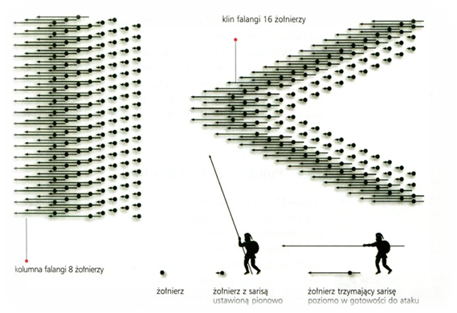
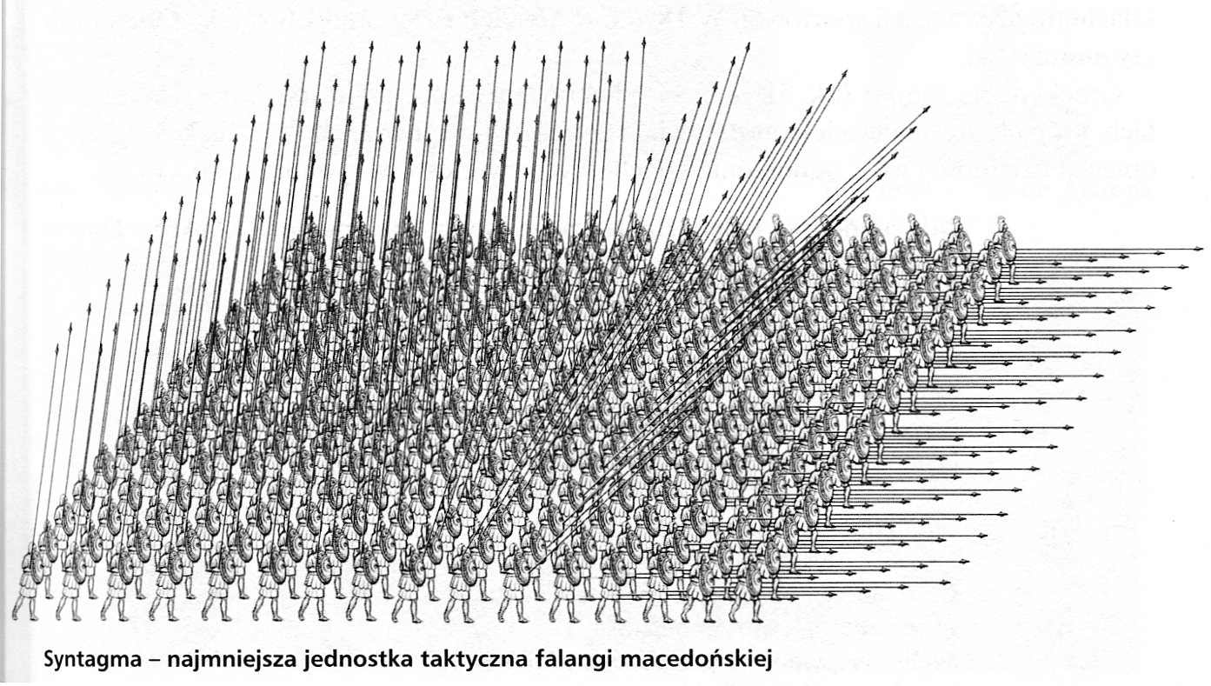

Jedną z tajemnic sukcesu Aleksandra była niezwykła sprawność jego armii, której główną siłę stanowiła słynna macedońska falanga, różniąca się znacznie od falangi greckiej. Macedończycy walczyli w wielkich oddziałach piechoty, w mniej zwartym szyku, ale w większej liczbie szeregów. Posługiwali się bardzo długimi włóczniami (około sześciometrowymi), zwanymi sarissami, które trzymali obiema rękami. Pierwsze cztery szeregi trzymały je poziomo, tworząc zaporę ostrzy. Kilka następnych szeregów wkładało swoje włócznie w przerwy pomiędzy żołnierzami poprzedniego szeregu. Falanga macedońska przypominała więc najeżoną włóczniami twierdzę, której nie mogła naruszyć ani piechota, ani nawet jazda wroga. Gdy ruszała do ataku, jej sita była straszliwa. Przez kilka wieków po Aleksandrze falangę macedońską uważano za najlepsze wojsko na świecie. Dopiero Rzymianie potrafili sobie z nią poradzić.

Stan wojsk i zasobów Aleksandra w momencie wyprawy przeciw Persji
Diodo r. T. Wałek „Aleksander Wielki i epoka hellenistyczna". Teksty źródłowe do nauki historii w szkole średniej, zesz. 8. Kraków 1924.
Sam [Aleksander] dokonał dokładnego przeliczenia towarzyszącej mu siły zbrojnej. Stan liczebny wykazywał w piechocie 12 000 Macedończyków, 7000 sprzymierzeńców, najemników 5000; nad nimi wszystkimi sprawował dowództwo Parmenion. Dalej brało udział w wyprawie 5000 Odrysów Tribalów i Ilyryjczyków oraz 1000 łuczników i tzw. Agrianów, tak że cała piechota liczyła 30 000 ludzi. Kawalerii zaś było 1800 Macedończyków pod wodzą Filótasa, syna Farmeniona, 1800 Tesalów pod wodzą Kallasa, syna Harpalosa, z pozostałych Greków ogółem 600 pod wodzą Erigyiosa, dalej oddziały Traków i Paionów w sile 900 pod wodzą Kassandra, tak że cała konnica liczyła 5100 głów. To była siła wojska, które razem z Aleksandrem przeszło do Azji. Armia zaś pozostawiona w Europie, którą dowodził Antypate, liczyła 12 000 piechoty i 1500 jazdy.

Plutarch Żywoty stawnych mężów. Wrocław 1853, s. 205.
Liczba wojsk jego wynosiła, według przekazanych przez autorów najniższych danych, 30 000 piechoty i 4000 konnicy; według najwyższych zaś — 43 000 piechoty i 5000 konnicy. Na utrzymanie tej armii miał, jak podaje Arystobulos, nie więcej niż 70 talentów. Durys zaś mówi, że żywności miał tylko na trzydzieści dni.
Zadanie z planem bitwy

Na planie bitwy pod Gaugamelą widoczne jest ustawienie armii Aleksandra. Władca zdecydował się na bitwę, ale osłonił swoje skrzydła lekką piechotą (łucznikami, procarzami) i kawalerią. Najlepsze siły umieścił na prawym skrzydle, słabsze na lewym, ale jednocześnie skrzydło to było cofnięte. Gdy doszło do walki, prawe skrzydło Aleksandra uderzyło na siły Dariusza HI. Atakujące perskie rydwany przepuszczono między oddziałami, a Aleksander przerwał linie obronne Persów, uderzył na miejsce pobytu Dariusza. Król Persji wystraszony, opuścił w panice pole walki. Siły Aleksandra otoczyły i zniszczyły wojska perskie.

Plutarch, Żywoty sławnych mężów. Aleksander Wielki, 45, przeł. M. Brożek, Biblioteka Narodowa, Wrocław 1955, s. 295-296, 332
Aleksander wobec ludów podbitych
Stąd pomaszerował do kraju Partów. Tu [...] po raz pierwszy wdział na siebie strój obcokrajowców. I nie wiadomo, czy chciał tylko przystosować się do miejscowych obyczajów, zdając sobie sprawę, jak wielki wpływ na przychylne dla niego nastroje wśród ogółu ludności ma równość obyczajów i zewnętrznych form życia, czy też próbował u swoich Macedończyków wprowadzić perski zwyczaj padania przed królem na kolana [...] Dla Macedończyków widok był to nieprzyjemny. Ale ponieważ żywili podziw dla innych jego cnót i męstwa, uważali, że trzeba mu w pewnych rzeczach pobłażać. [...] Kazał nawet 30 000 wybranej młodzieży uczyć się języka greckiego i ćwiczyć we władaniu bronią macedońską, wyznaczając do tego bardzo wielu instruktorów, to samo, gdy chodziło o jego stosunek do Roksany, pięknej i młodej kobiety [...]. Bo przez to jego małżeństwo z nią Persowie nabrali dużo zaufania dla niego [...] w Suzach [...] sam pojął za żonę córkę Dariusza Statejrę, a innym najgodniejszym swoim towarzyszom przydzielił najgodniejsze żony [z podbitych ziem]. Dla tych zaś Macedończyków, którzy ożenili się przedtem, urządził wspólne weselne przyjęcie, na którym było podobno dziewięć tysięcy zaproszonych i każdy po libacji otrzymał w darze złotą czarę.

Plutarch: Żywoty sławnych mężów. Przełożył Mieczysław Brożek. *
Wrocław 1953, s. 295, 311.
Kallistenes z całą stanowczością i powagą mędrca odrzucał padanie na kolana. On jeden też głośno wypowiedział to, co w duszy oburzało wszystkich najznakomitszych i wiekiem najpoważniejszych Macedończyków, chroniąc Hellenów od wielkiej hańby (...). Aleksander w czasie uczty, gdy sam napił się z czary, podawał ją któremuś z przyjaciół. A ten wziąwszy ją od niego stawał przy ołtarzu i pił, po czym najpierw przed nim przyklękał, a następnie całował Aleksandra i zajmował z powrotem swe miejsce. I gdy tak wszyscy po kolei robili to samo, wziął i Kallistenes czarę i gdy król zajęty rozmową (...) miał uwagę odwróconą, wypił podchodząc do pocałunku. Na to Demetrios (...) odezwał się: „Nie całuj, królu, bo on jeden nie upadł przed tobą na kolana." Aleksander więc uchylił się od pocałunku, a wtedy Kallistenes na cały głos zawołał: „No, to odchodzę uboższy o jeden pocałunek" (...)
O śmierci Kallistenesa jedni piszą, że Aleksander kazał go powiesić, według innych natomiast Kallistenes miał umrzeć w kajdanach w więzieniu..

Wipszycka E., Historia dla maturzystów, Warszawa 2003 s.112-113.
Wielkie państwo można było zdobyć przy pomocy niewielkiej armii, ale aby je utrzymać Aleksander potrzebował rozległej administracji. Bez najmniejszego wahania przejął rozwiązania wypracowane przez królów perskich, nie wprowadzał zmian w strukturze państwa (satrapie pozostały), nie miał oporów przed mianowaniem na wysokie stanowiska cywilne wysokich dostojników perskich i medyjskich (oni też byli gotowi do współpracy). Dążył do stworzenia elity mieszanej: grecko-macedońsko-persko-medyjskiej. Opór przeciwko takim pomysłom był bardzo silny nie tylko w armii, ale też i wśród macedońskich arystokratów. Nie widzieli oni potrzeby dzielenia się władzą ze wczorajszymi wrogami. Prestiż Aleksandra był jednak ogromny.
Aleksander dostał w swe ręce ogromne ilości kruszców szlachetnych. Posłużyły mu one do opłacenia armii w iście królewski sposób. Także otoczenie króla było obdarowywane przez niego bez miary. Macedończycy, pochodzący z kraju biednego, zarówno chłopi, jak arystokraci, stali się ludźmi bogatymi na niewyobrażalną dla nich miarę. Wypuszczenie olbrzymiej liczby srebrnych monet poważnie zmieniło gospodarkę. Na obszarach monarchii perskiej, które właściwie nie znały pieniądza (monety złote, zwane darejkami, były formą daru króla perskiego dla jego żołnierzy i dostojników, gdyż miały zbyt wielką wartość, aby służyć wymianie towarowej), spowodowało to prawdziwy szok.

Trudna sytuacja Macedonii po śmierci Filipa II

Tekst I
Plutarch, Żywoty sławnych mężów. Biblioteka Narodowa, Wrocław 1953, s. 201—203, Aleksander 11.
Mając lat dwadzieścia objął Aleksander władzę królewską, narażoną jednak na wielką zawiść, a przy tym znienawidzoną i zagrożoną ze wszystkich stron niebezpieczeństwem. Tu bowiem ludy niegreckie i sąsiadujące z Macedonią nie chciały dłużej znosić niewoli i pragnęły wrócić pod panowanie swych własnych książąt
Macedończycy bali się tego korzystnego dla wrogów momentu i uważali, że Aleksander powinien w danej chwili całkiem zrezygnować z Hellady i nie stosować wobec niej. przemocy, Ale on sam był wręcz odmiennego zdania, gotów zapewnić państwu natychmiast bezpieczeństwo i całość granic przez swą własną dzielność i wielkość ducha. Miał bowiem to przekonanie, że jeżeli choć trochę upadnie na duchu i okaże to na zewnątrz, wszyscy na niego rzucą się od razu. Toteż rozruchy wśród szczepów niehelleńskich i grożące mu stamtąd wojny usunął błyskawicznym marszem ze swą armią aż do rzeki Istros) [...]

Bitwa nad Granikiem 334 p.n.e.
Plutarch, Żywoty sławnych mężów. Wrocław 1953, s. 206—207, Aleksander 16.
Tymczasem wodzowie Dariusza zmobilizowali wielką armię i stanęli z nią nad rzeką Granikos, by Aleksandrowi przeszkodzić w jej sforsowaniu. Zaraz na wstępie zatem, jak gdyby u bram Azji, przyszło mu walczyć o próg i wejście do tego kraju. Lecz tu większość jego wojsk bała się zarówno głębokości rzeki, jak i stromych i poszarpanych jej brzegów po przeciwnej stronie, zwłaszcza że trzeba było wdrapać się na nie i równocześnie walczyć [...] Sam [Aleksander] pierwszy rzucił się do rzeki, a za nim trzynaście oddziałów konnicy.
Posypały się zaraz z przeciwnego brzegu pociski, lecz on, mimo że teren na drugiej stronie był urwisty i obsadzony piechotą i kawalerią, a rzeka rwąca znosiła go na falach, parł naprzód robiąc wrażenie szaleńca, a nie człowieka kierującego się rozumem. I jak rozpoczął tę przeprawę, tak też z nadludzkim wysiłkiem wydostał się na drugi brzeg, mokry i zabłocony z powodu bagnistego gruntu i zaraz musiał walczyć dalej na oślep i pojedynczo ścierać się z całymi grupami atakujących tak długo, dopóki reszta przechodzących przez rzekę nie zdołała się zorganizować jako tako w jednostki bojowe. [...]

. K. Kurcjusz Rufus, Historia Aleksandra Wielkiego, VII 22-23, red. L. Winniczuk,
PWN, Warszawa, 1976, s. 164-166
Spalenie Persepolis
Aleksander posiadał wielkie zalety: niezwykły talent wodza, którym przewyższał wszystkich królów, dobrze wszystkim znaną wytrwałość w pokonywaniu przeciwności, szybkość w podejmowaniu decyzji i przeprowadzaniu akcji wojennych, uczciwość, z jaką dotrzymywał przyrzeczeń wobec narodów, które mu się poddały, łagodność w stosunku do jeńców, umiar w używaniu dozwolonych przyjemności, ale na to wszystko rzucała cień nieopanowana skłonność do pijaństwa. W czasie gdy nieprzyjaciel, z którym walczył o tron królewski, przygotowywał się nie szczędząc wysiłku do nowej wojny, a niedawno podbite narody z pogardą odnosiły się do nowej władzy, Aleksander z nastaniem dnia wydawał uczty; brały w nich udział także kobiety, oczywiście nie te, których nie wolno obrazić, ale hetery, przyzwyczajone do znacznie swobodniejszego, niż wypadało, zachowania się w towarzystwie żołnierzy. Otóż jedna z nich, Tais, dosyć pijana, zaczęła przekonywać Aleksandra, że zyska największą wdzięczność Greków, jeżeli każe spalić pałac królów Persji. Mówiła, że Grecy, których miasta Persowie zburzyli, tylko na to czekają Wodzowie jeden po drugim poparli jej zdanie - wszyscy już przecież odczuwali skutki mocnego napoju. Także sam król [Aleksander], który nadal był spragniony wina, zniecierpliwiony zawołał: „Czemuż więc nie mamy pomścić Grecji i nie podpalamy miasta?". Wszyscy, już dobrze podnieceni, podnieśli się, aby po pijanemu puścić z dymem miasto, które w czasie walki oszczędzili. Pierwszy król rzucił płonącą żagiew na pałaoj za nim uczynili to jego goście, służba, hetery. Zamek był w znacznej części zbudowany z drewna cedrowego, które szybko zajęło się płomieniem, ogień zaczął się gwałtownie rozszerzać. Taki był koniec siedziby królów całego Wschodu, Wiadomo jednak, że kiedy Aleksander wytrzeźwiał po pijatyce, żałował tego, co się stało [...].

